云南大学软件学院
实 验 报 告
SQL Server实验2 使用向导创建并管理数据库
一、实验目的
（1）掌握使用向导创建和修改数据库的方法。
（2）掌握使用向导创建和修改表的方法。
（3）掌握使用T-SQL语句创建和修改数据库的方法。
（4）掌握使用T-SQL语句创建和修改表的方法。

二、实验内容
1、使用向导创建并管理数据库users
该数据库的主数据文件的逻辑名称是usersbin，操作系统文件是users.mdf，大小是6MB，最大是30MB，以10％的速度增长；该数据库的日志文件的逻辑名称是userslog，操作系统文件名是users.ldf，大小是5MB，最大是25MB，以1MB的速度增加。利用向导和T-SQL语句创建数据库成功的截图为：
使用向导创建输出数据库成功的截图：
创建过程：
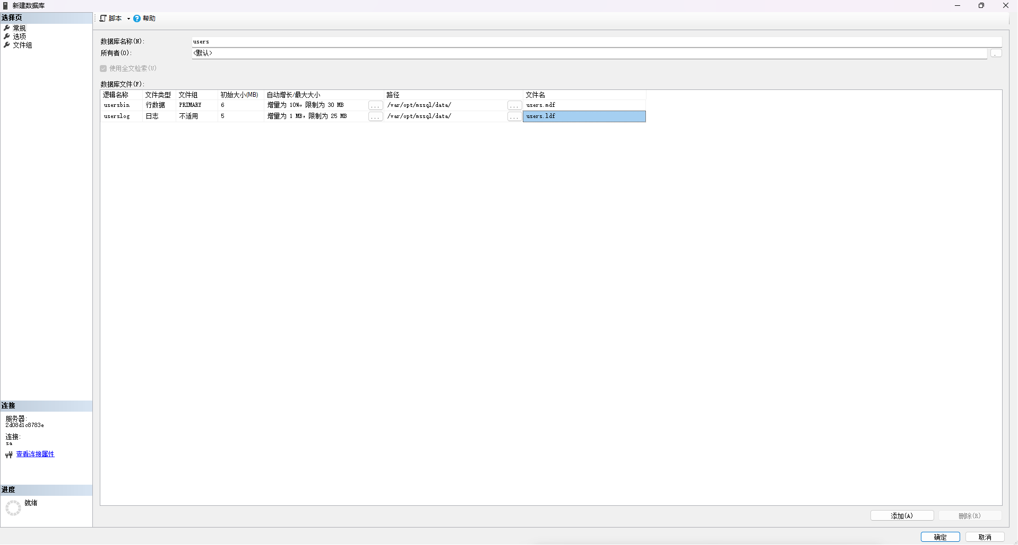
创建成功：
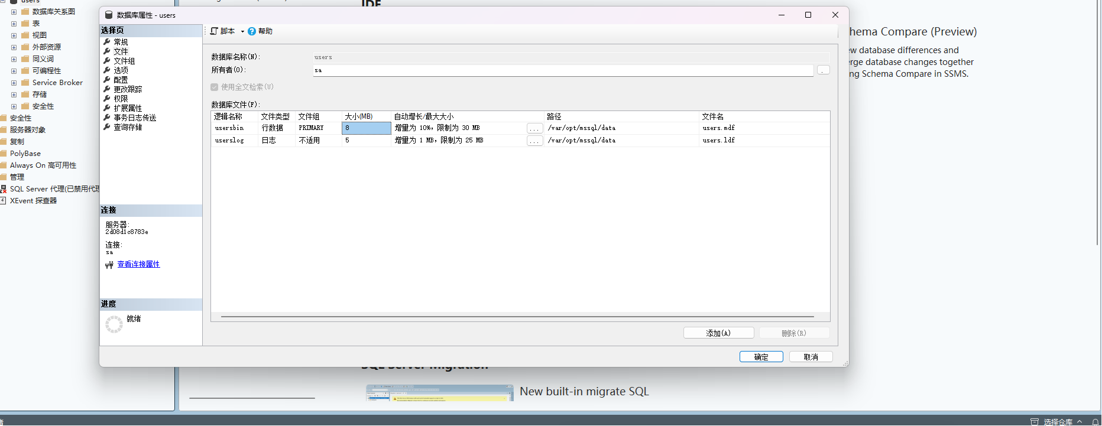
使用T-SQL语句创建输出数据库成功的截图：
if db_id('users') is not null drop database users;
go
create database users
on primary(name=usersbin, filename='D:\SQL\users.mdf', size=6mb, maxsize=30mb, filegrowth=10%)
log on(name=userslog, filename='D:\SQL\users.ldf', size=5mb, maxsize=25mb, filegrowth=1mb);
go

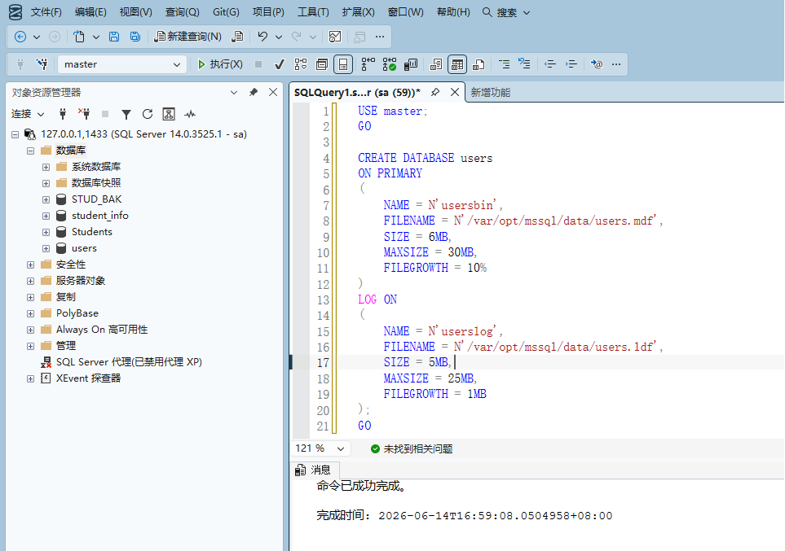

（2）将users数据库中的主文件扩大到40MB。利用向导和T-SQL语句修改成功的截图为：
alter database users modify file(name=usersbin, maxsize=40mb);
go
alter database users modify file(name=usersbin, size=40mb);
go

利用向导：
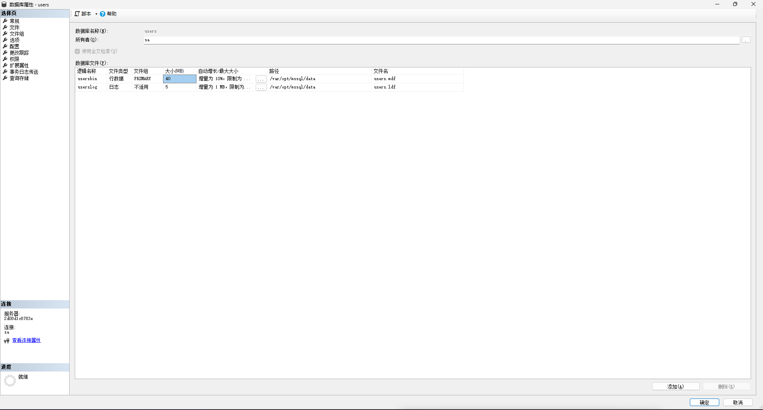
利用T-SQL：
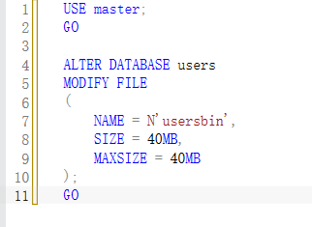
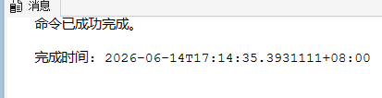
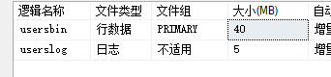

2、使用向导创建并管理数据库“学生管理数据库”
（1）该数据库存放在D盘的SQL目录下，数据库文件初始大小为7MB，最大容量为50MB，文件增长率为5MB；建立日志文件“学生管理日志”，将该数据库存放在D盘的SQL目录下，日志文件初始大小为1MB，最大容量为5MB，并按数据文件的10％增长。利用向导和T-SQL语句创建数据库成功的截图为：
if db_id(N'学生管理数据库') is not null drop database [学生管理数据库];
go
create database [学生管理数据库]
on(name=N'学生管理数据', filename='D:\SQL\学生管理数据.mdf', size=7mb, maxsize=50mb, filegrowth=5mb)
log on(name=N'学生管理日志', filename='D:\SQL\学生管理日志.ldf', size=1mb, maxsize=5mb, filegrowth=10%);
go

利用向导:
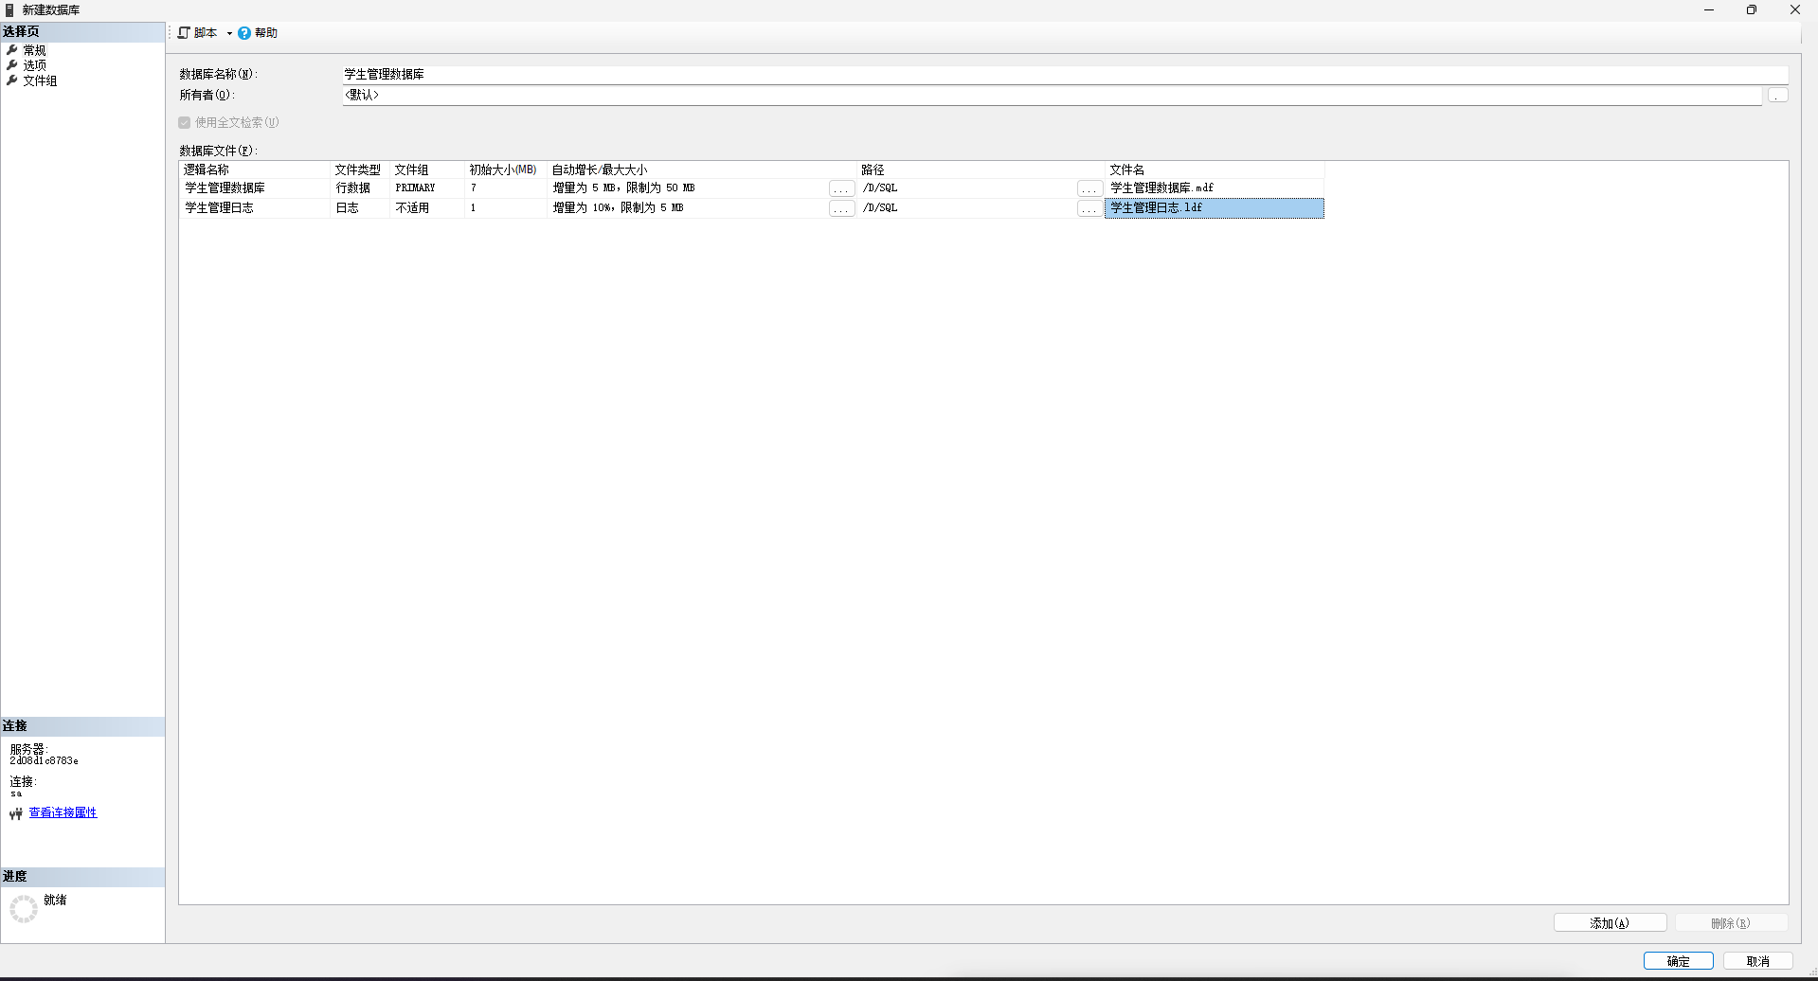
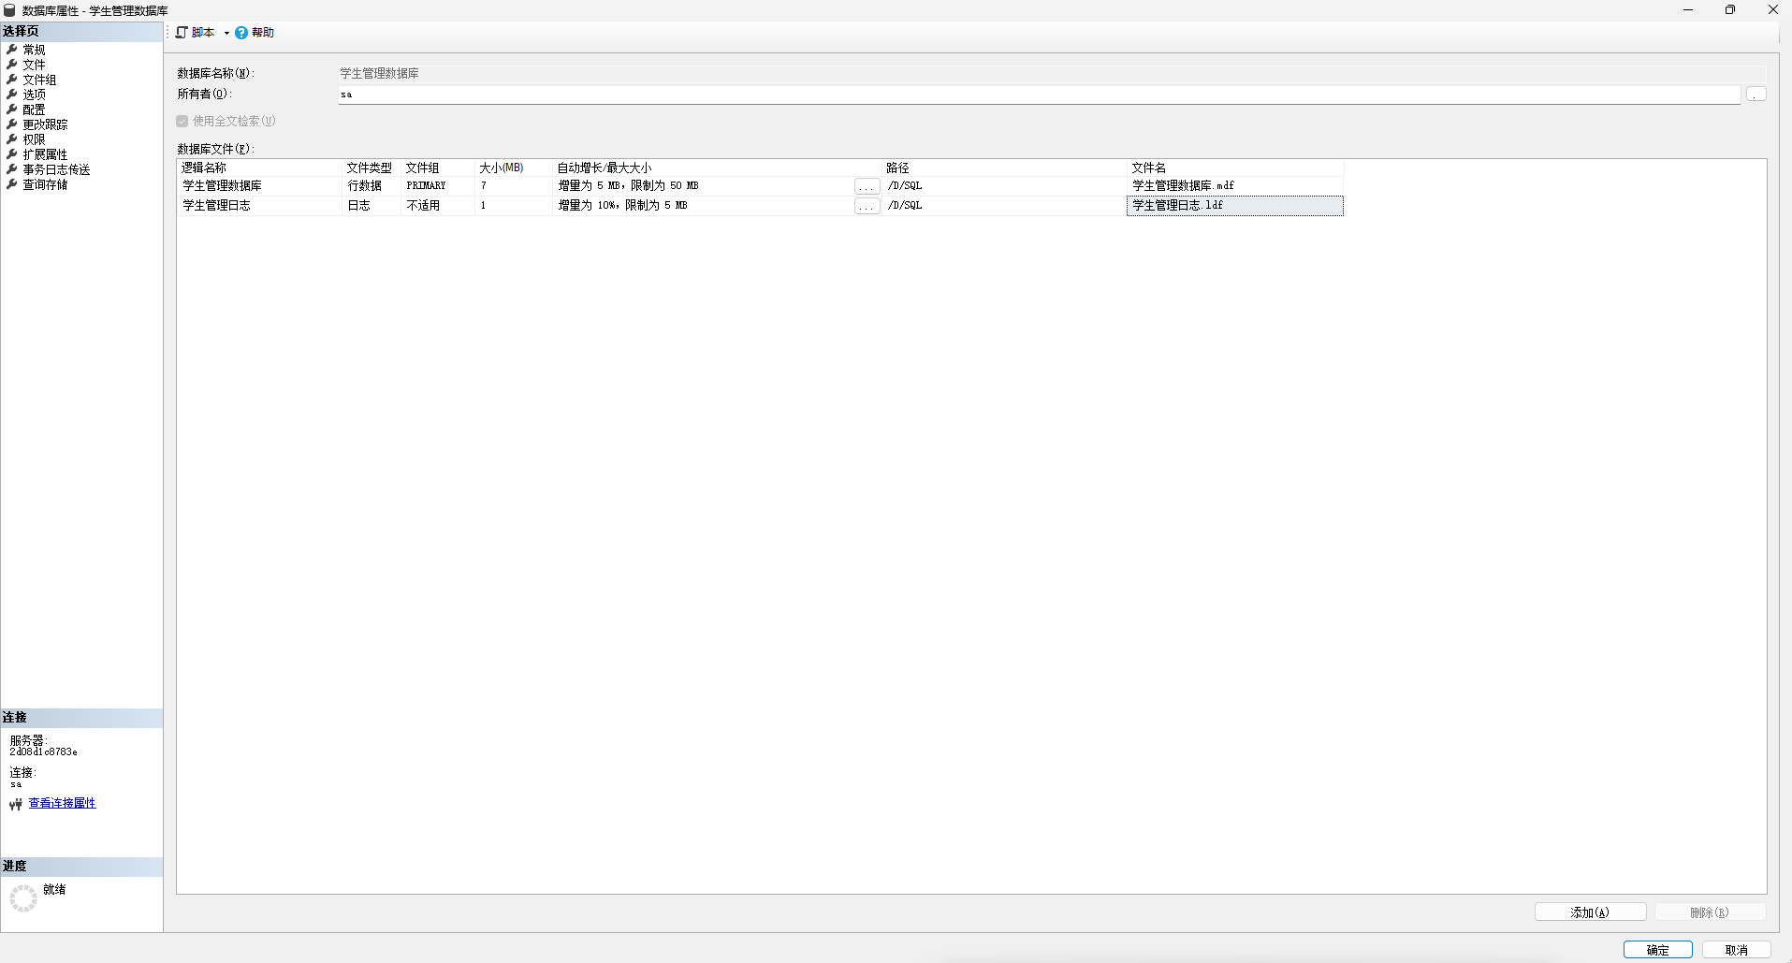
利用T-SQL语句：
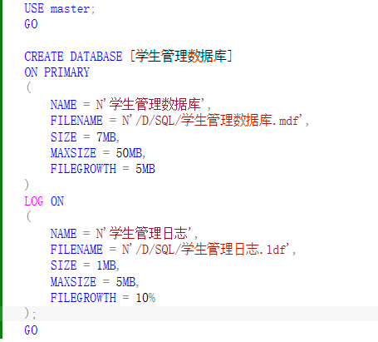
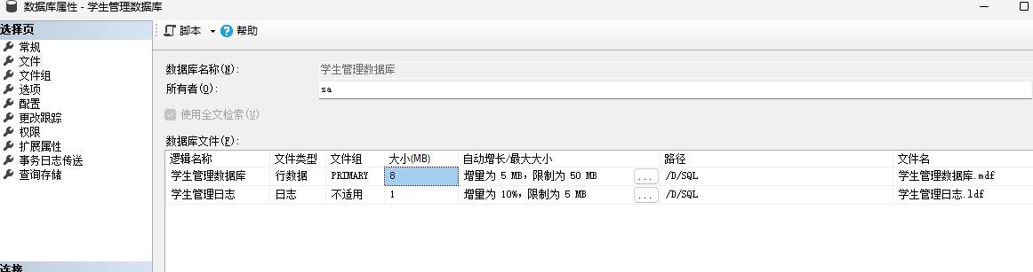

（2）修改数据库：将“学生管理数据库”的数据库最大容量更改为无限制（UNLIMITED），然后将“学生管理数据库”的日志文件增长方式改为1MB。利用向导和T-SQL语句修改数据库的截图为：
alter database [学生管理数据库] modify file(name=N'学生管理数据', maxsize=unlimited);
alter database [学生管理数据库] modify file(name=N'学生管理日志', filegrowth=1mb);
go

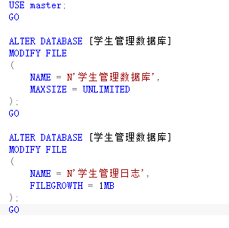
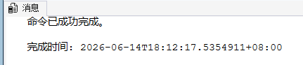

（3）在“学生管理数据库”中创建一张“学生情况表”，结构如下
use [学生管理数据库];
go
create table 学生情况表(
学号 int not null primary key,
姓名 varchar(8),
性别 varchar(2),
年龄 smallint,
专业 varchar(30),
家庭地址 varchar(50)
);
go

学号 整型 NOT NULL 主键
姓名 字符串 8字节 NULL
性别 字符串 2字节 NULL
年龄 短整型 NULL
专业 字符串 30字节 NULL
家庭地址 字符串 50字节 NULL
利用向导和T-SQL语句创建表成功的截图是：
利用向导：
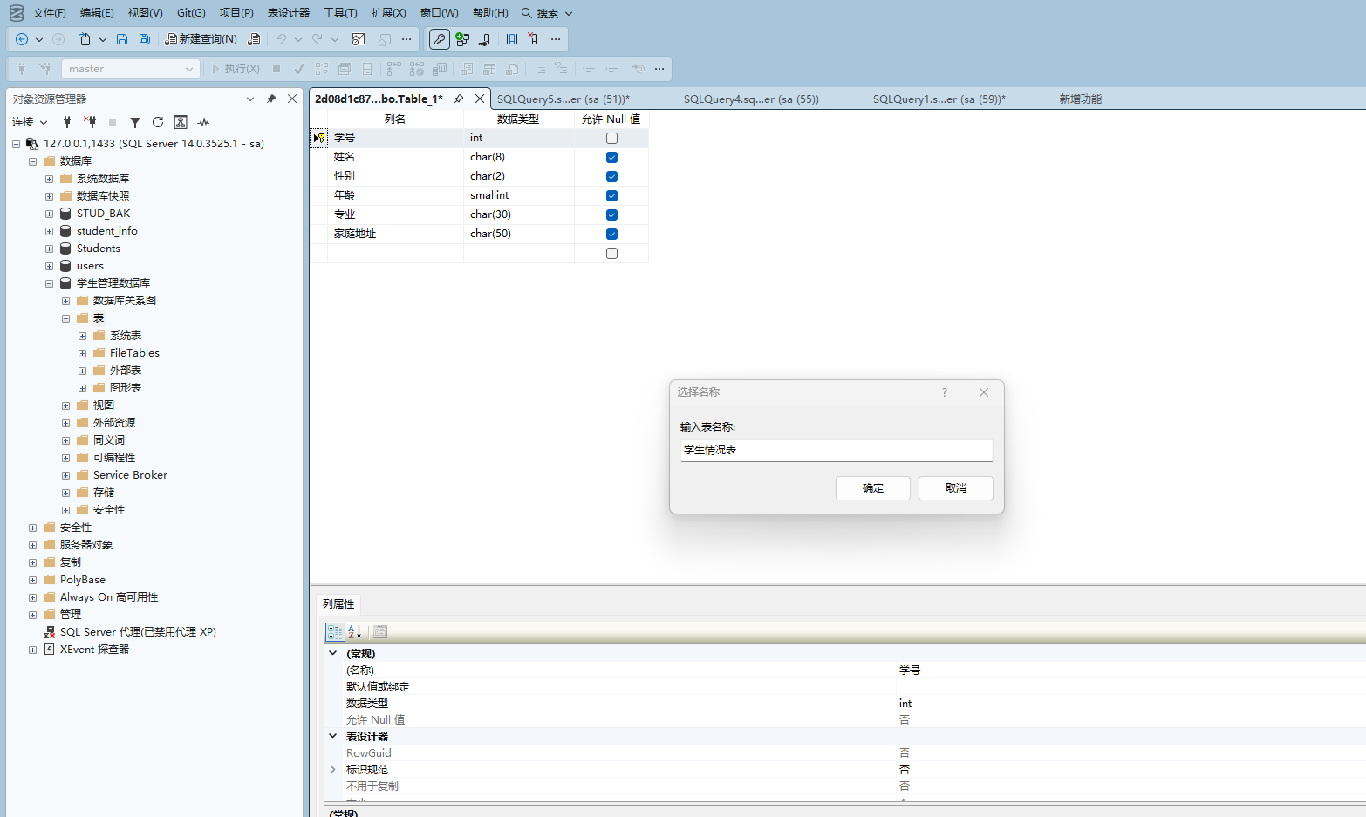
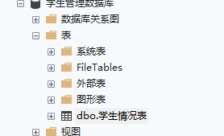
利用T-SQL：
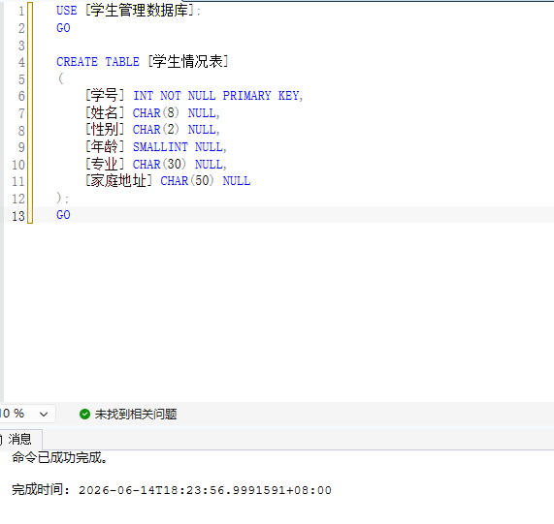

（4）修改表结构：将“学生情况表”中，家庭地址字段的长度改为80。利用向导和T-SQL语句修改表的截图为：
use [学生管理数据库];
go
alter table 学生情况表 alter column 家庭地址 varchar(80) null;
go

利用向导：
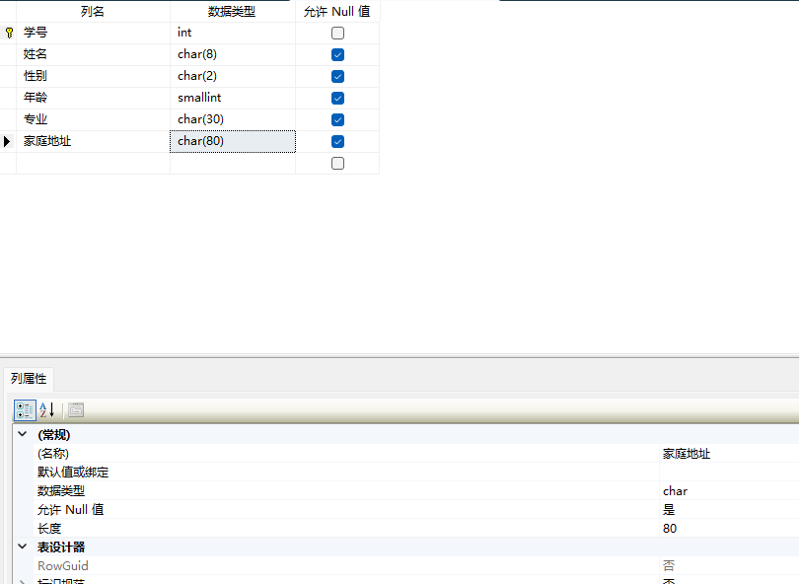
利用T-SQL语句:
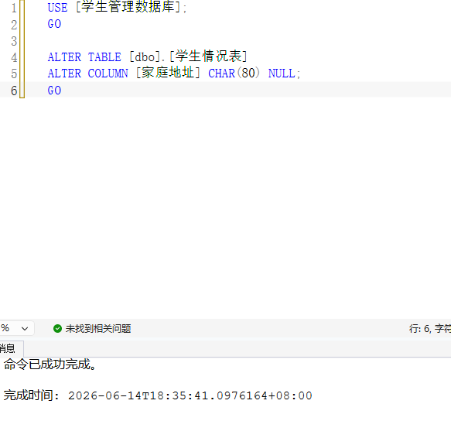

（5）删除表：将“学生情况表”从“学生管理数据库”中删除。利用向导和T-SQL语句删除表的截图为：
use [学生管理数据库];
go
drop table 学生情况表;
go

利用向导:
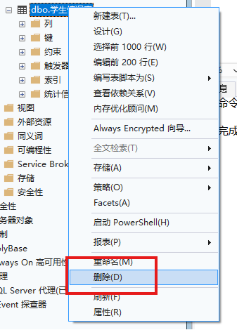
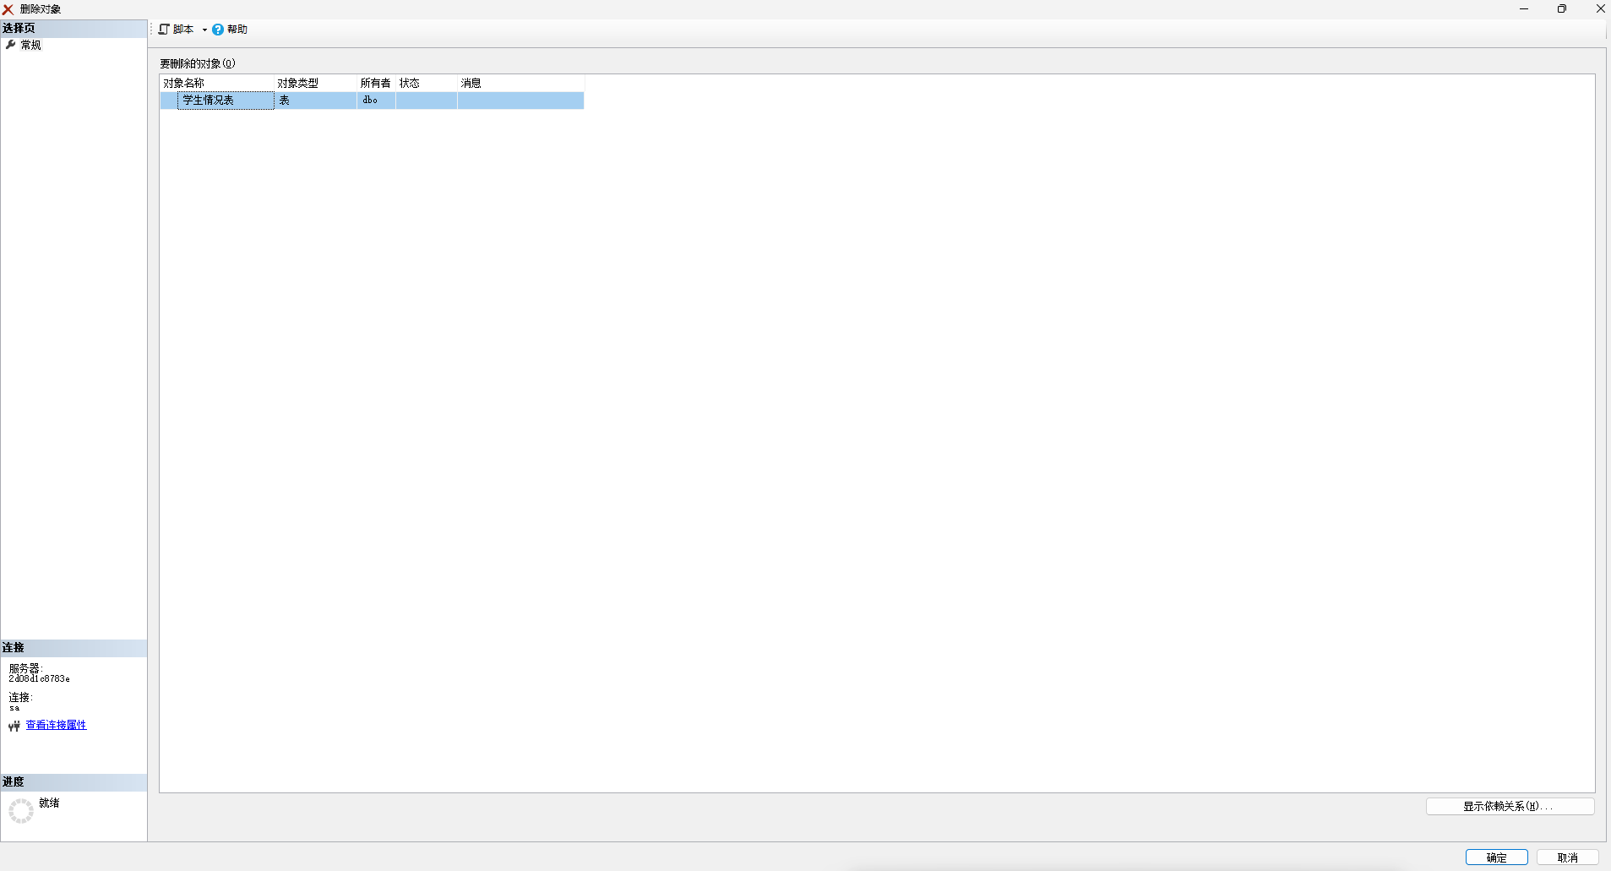
利用T-SQL语句:
